热点数据下载、改写操作

1、链接：http://124.196.7.35:8080/

2、设备网络：外部公司+公司外网

3、下载召回数据（待筛选数据）：

点击Download Files—》点击前一天召回数据（douyin_recall_video_xxxx.xlsx）

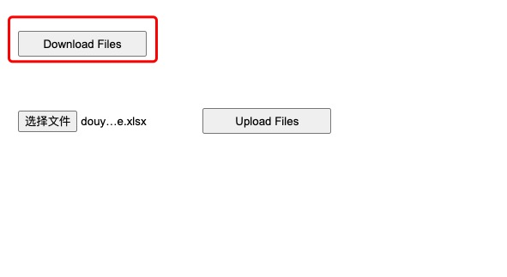

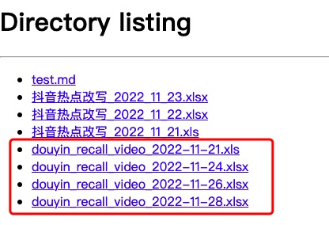

4、文案改写

点击“选择文件”---》点击“Upload File”上传需要改写的文件---》点击“Download File”下载改写后的文件(改写后的文件名为上传待改写名rewriter_douyin_recall_video_时间.xlsx)

